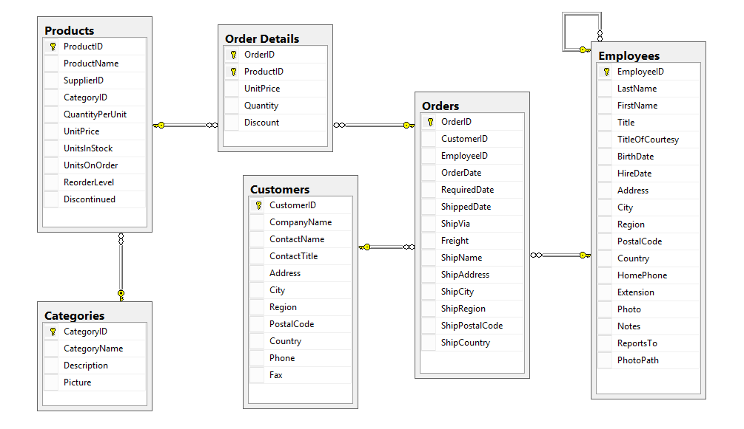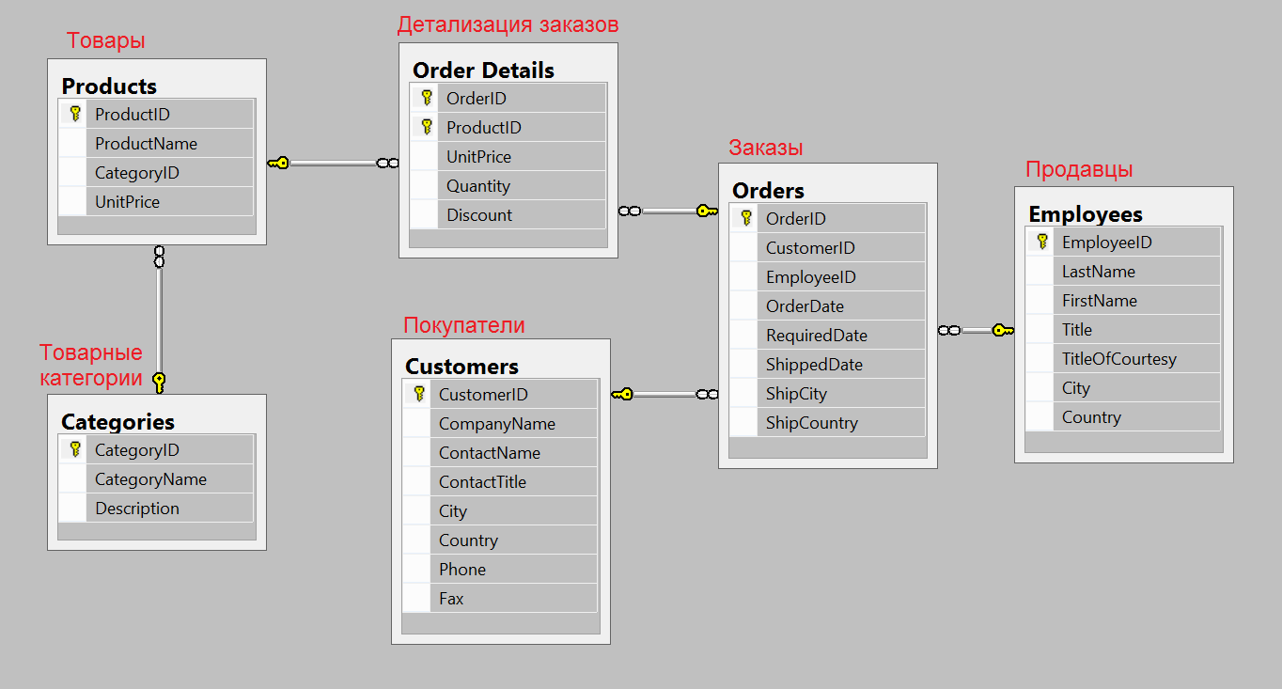

Выше схема БД.

Все задачи на базе Northwind. Можно (и даже рекомендуется) использовать упрощённую версию базы. В ней есть все используемые в этих задачах таблицы и столбцы.

1. Задачи на операции с одной таблицей (без джойнов и подзапросов):
   1. В каких категориях имеется несколько товаров от одного и того же поставщика?
   2. Сколько было куплено штук товара, принесшего компании максимальную выручку?
   3. В какие месяцы один и тот же покупатель обслуживался у разных продавцов?

1. Задачи на подзапросы и джойны (можно решить любым способом – подзапросами или джойнами):
   1. Какие товары (названия) продавались по цене, отличающейся от текущей?
   2. Как зовут покупателей, которые потратили в 1997 году меньше 1000 рублей?
   3. Как зовут покупателей, которые потратили в 1997 году меньше 1000 рублей на морепродукты (товарная категория Seafood)?

--В каких категориях имеется несколько товаров от одного и того же поставщика?

SELECT

SupplierID,

CategoryID,

COUNT(ProductID) as cnt

FROM

Products

GROUP BY

1,

2

HAVING

COUNT(ProductID) > 1

--Сколько было куплено штук товара, принесшего компании максимальную выручку? Если это сумма, тогда оставляем запись в SELECT ниже, если это процент, типа 0,1 и т.д. Тогда запись будет (1 - Discount)*Price*Quantity

SELECT

productID,

SUM((UnitPrice - Discount)* Quantity) as total_sum,

sum(quantity) as cnt

FROM

Order_Details

group by

1

order by

2 desc

limit

1

--В какие месяцы один и тот же покупатель обслуживался у разных продавцов?

SELECT

CustomerID,

DATE_TRUNC('month', OrderDate),

COUNT(DISTINCT EmployeeID) as cnt -- где cnt больше 1 подходит по условию задачи

FROM

Orders

GROUP BY

1,

2

HAVING

COUNT(DISTINCT EmployeeID) > 1

ORDER BY

1, 2

--Какие товары (названия) продавались по цене, отличающейся от текущей?

SELECT

ProductName

FROM

Products

WHERE

ProductID IN (

SELECT

ProductID

FROM

(

SELECT

ProductID,

UnitPrice - Discount| UnitPrice * Discount

--зависит от значения скидки, в каком это виде хранится

FROM

Order_Details --таблица с итоговой ценой

EXCEPT

SELECT

ProductID,

UnitPrice

FROM

products --таблица с текущей ценой)x)

--подзапрос на определение

--ProductID,цена которого отличается от текущей цены

-- Как зовут покупателей, которые

--потратили в 1997 году меньше 1000 рублей?

--важный момент. Каким значением обозначается Discount.

--если это сумма, тогда оставляем запись в SELECT ниже,

--если это процент, типа 0,1 и т.д. Тогда запись будет

--(1 - Discount)*Price*Quantity

WITH --сте на определения имени покупателя и суммы

info1 as (

SELECT

c.ContactName as name,

sum((d.UnitPrice - d.Discount) * Quantity) as total_sum

FROM

orders as o

JOIN order_details as d using (orderID)

JOIN Customers as c ON o.CustomerID = c.CustomerID

WHERE

date_trunc ('year', OrderDate) = '1997-01-01'

GROUP BY

1

)

SELECT

name

FROM

info1

WHERE

total_sum < 1000

--в 1997 году меньше 1000 рублей на морепродукты (товарная категория Seafood)?

--важный момент. Каким значением обозначается Discount.

--если это сумма, тогда оставляем запись в SELECT ниже,

--если это процент, типа 0,1 и т.д. Тогда запись будет

--(1 - Discount)*Price*Quantity

WITH --сте на определения имени покупателя и суммы

info1 as (

SELECT

c.ContactName as name,

sum((d.UnitPrice - d.Discount) * Quantity) as total_sum

FROM

orders as o

JOIN order_details as d using (orderID)

JOIN Customers as c ON o.CustomerID = c.CustomerID

JOIN products as p ON p.ProductID = d.ProductID

WHERE

date_trunc ('year', OrderDate) = '1997-01-01'

AND p.CategoryID = (

номер ID,

которому соответствует товарная категория Seafood

)

GROUP BY

1

)

SELECT

name

FROM

info1

WHERE

total_sum < 1000

– хотя скорее всего быстрее получиться подзапросом без СТЕ